Chủ đề: [Giải toán 6 sách kết nối tri thức với cuộc sống] tập 2 - Bài 32. Điểm và đường thẳng
Dưới đây Đọc tài liệu xin gợi ý trả lời Bài 8.1 trang 47 SGK Toán lớp 6 Tập 2 sách Kết nối tri thức với cuộc sống theo chuẩn chương trình mới của Bộ GD&ĐT:

Giải Bài 8.1 trang 47 Toán lớp 6 Tập 2 Kết nối tri thức
Câu hỏi :Quan sát Hình 8. 11.
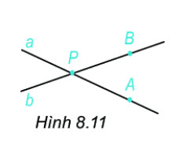
a) Giao điểm của hai đường thẳng a và b là điểm nào?
b) Điểm A thuộc đường thẳng nào và không thuộc đường thẳng nào? Hãy trả lời bằng câu diễn đạt và bằng kí hiệu.
Giải
a) Vì P thuộc đường thẳng a và P cũng thuộc đường thẳng b nên P là giao điểm của hai đường thẳng a và b.
b)
- Điểm A thuộc đường thẳng a, kí hiệu A ∈ a
- Điểm A không thuộc đường thẳng b, kí hiệu A ∉ b
-/-
Vậy là trên đây Đọc tài liệu đã hướng dẫn các em hoàn thiện phần giải toán 6: Bài 8.1 trang 47 Toán lớp 6 Tập 2 Kết nối tri thức. Chúc các em học tốt.

